**영상처리 2주차 과제**

학번: 201404376

이름: 정성욱

1. **과제 내용**

**:: 구현한 과제에 대한 설명, 어떤 방식으로 접근해야 하는지**

실행 화면:

원본:

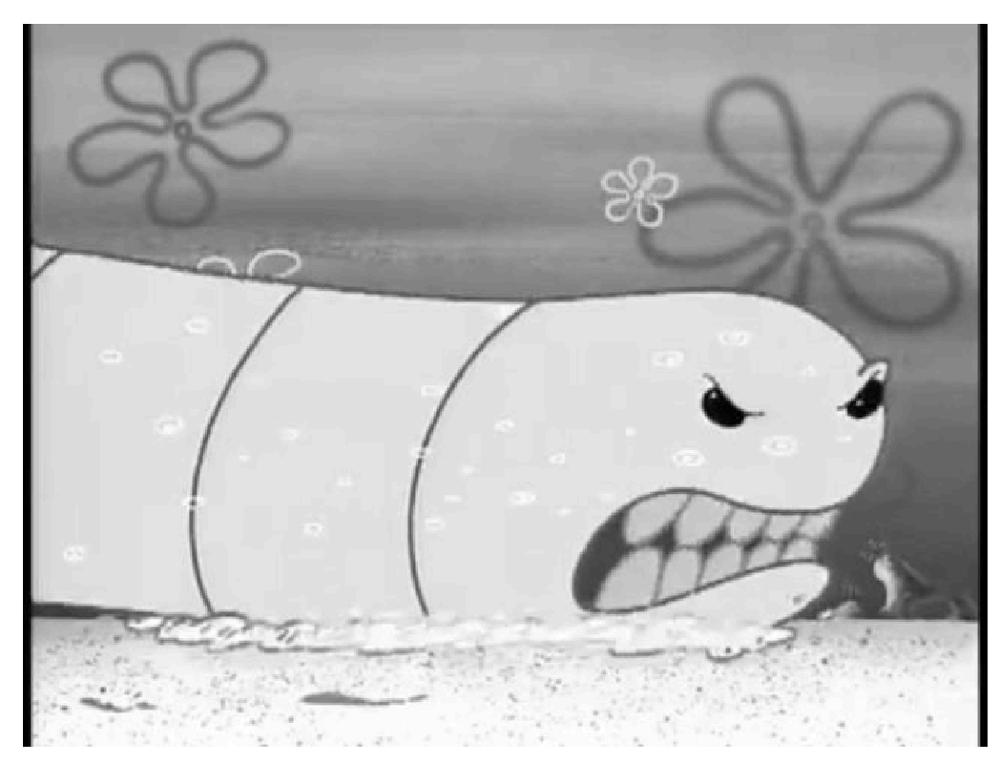

가우시안 필터 적용 후 결과

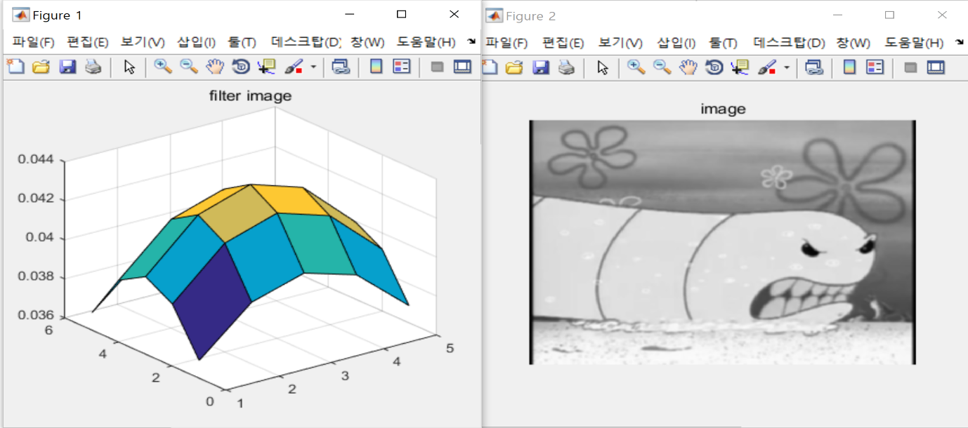

**구현한 방법에 대한 이유**

우선 기본적인 매커니즘입니다.

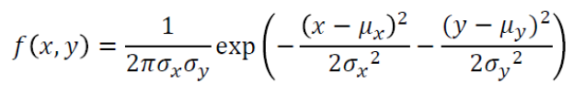

가우시안 분산인데, 이것을 2차원에 적용 시켜야합니다. 그러나 이번 문제에서는 표준편차인 시그마를 입력값으로 주고 x,y의 시그마를 동일한 값으로 보고 시작하는 것입니다. 또한, ux, uy는 x,와,y의 평균값에 해당 하는 것인데, 여기서는 가운데 인덱스를 향하게 됩니다.

예를 들어,

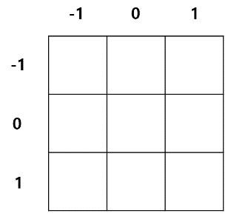 여기서 ux,uy의 값은 가운데인 0,0인 것입니다. 가우스 분산의 공식에 배열의 인덱스 값을 넣어서 연산을 진행하게 되는 것 입니다.

물론, 가우스 분산을 진행하는 초기 배열 값은 filter_size X filter_size 크기의 0으로 가득찬 값 입니다.

**:: 구현한 방법에 대한 설명 ( 왜 이렇게 구현했는지 자세히 )**

**핵심 코드 부분:**

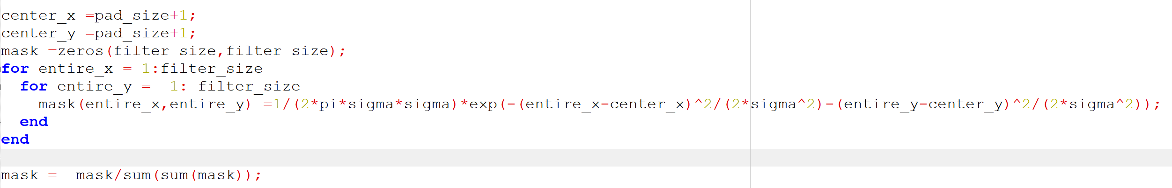

0으로 가득 찬 filter_size X filter_size크기의 필터가 있는데 여기에 표준편차를 sigma를 입력 받아서 필터를 포문으로 돌면서, 가우시안 분포에 대한 연산을 시행합니다. Pi는 원래 있는 것이고, exp역시 e의 x승에 대한 것인데 x승을 이제 현재 x인덱스 –가운데x의 제곱의 –에 현재 y인덱스 –가운데 y의 제곱의 –을 한 것을 더한 것에 시그마의 제곱으로 나눈 것입니다. 그렇게 필터 x루프를 하나씩 돌아주면서 끝까지 채우는 것인데 center_x,y는 항상 가운데를 가르키는데 이는 pad_size가 filter_Size/2인데 여기에 1을 더해주면 필터 크기가 홀수인 이상 몇이되든 가운데 있기 때문입니다. 그리고 이 연산이 끝난 후에 보정없이 이미지에 적용하면 이미지가 어두워지는데, 이를 방지하기 위해 마스크에 대해 현재 마스크가 가진 값의 합을 보정 값으로 전체를 나누어 주면 마스크의 합이 1이되게 됩니다. 그리고 이것을 이제 이미지에 씌우면, 약간의 블러 효과와 함께 밝기는 유지가 되는 것입니다.

**느낀 점**

**:: 구현하면서 느낀 점, 어려웠던 점, 혹은 설명이 필요하다고 느낀 부분**

Mask의 합으로 나누면 어떻게 저렇게 연산이 딱 맞아 떨어지는지 궁금합니다!